Отчет по проведенному тестированию

Выполнил: Кравченко Сергей



Тест 1:

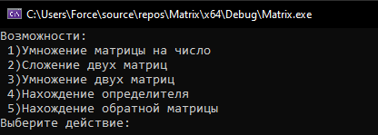

Результаты тестирования: проблемы не выявлены

Тест 2:

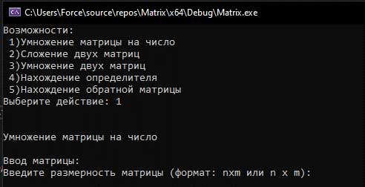

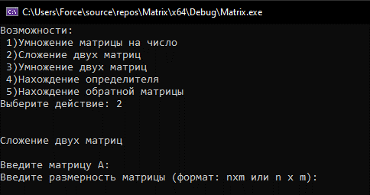

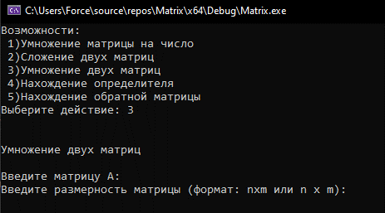

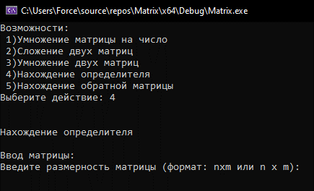

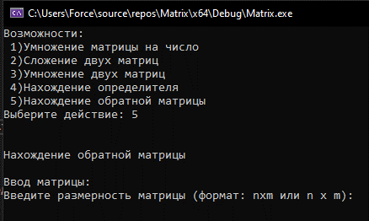

Результаты тестирования: проблемы не выявлены

Тест 3:

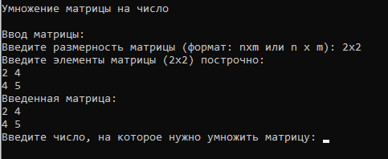

Результаты тестирования: проблемы не выявлены

Тест 4, 5(объединены так как в коде сразу и вводится матрица, и выводится):

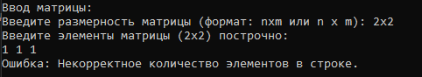

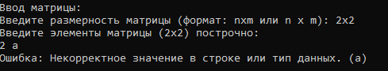

Результаты тестирования: проблемы не выявлены

Тест 6:

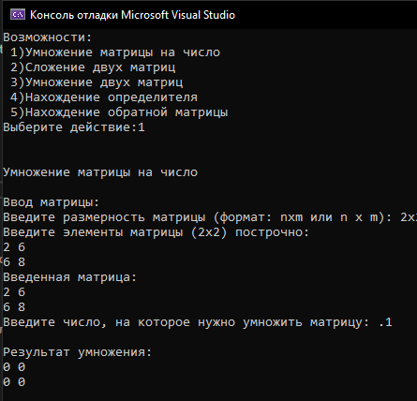

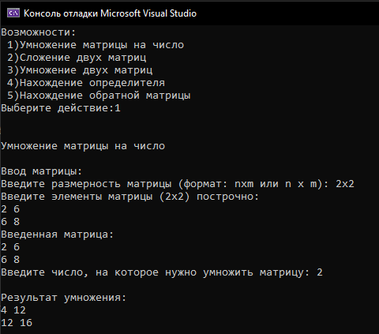

Результаты тестирования: выявлено некорректное умножение при вводе дробного числа для умножение на

Тест 7:

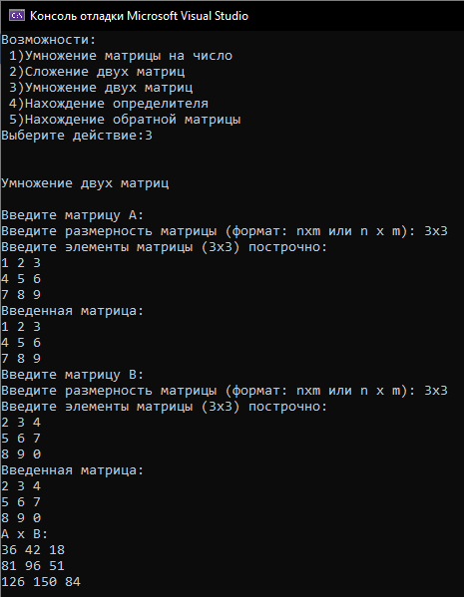

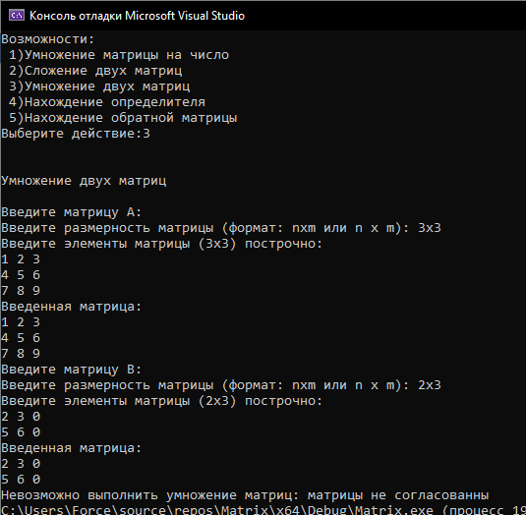

Результаты тестирования: проблемы не выявлены

Тест 8

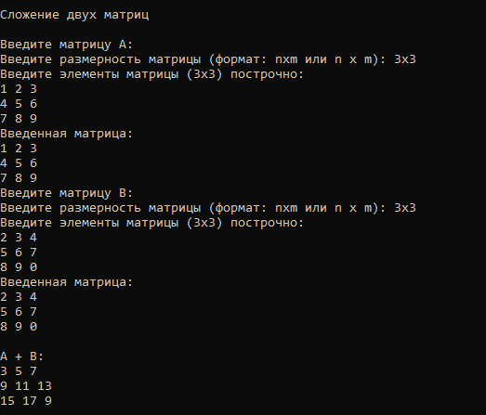

Тест 9

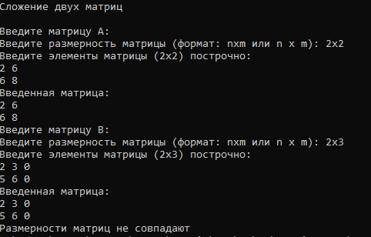

Результаты тестирования: проблемы не выявлены

Тест 10

1. 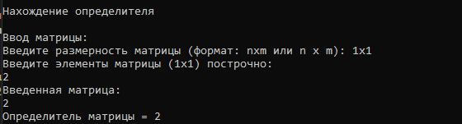
2. 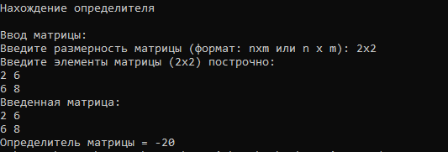
3. 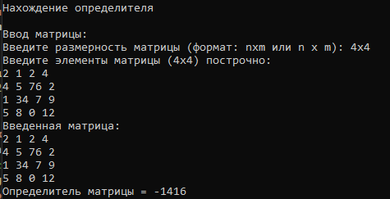

Результаты тестирования: проблемы не выявлены

Тест 11

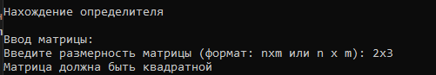

Результаты тестирования: проблемы не выявлены